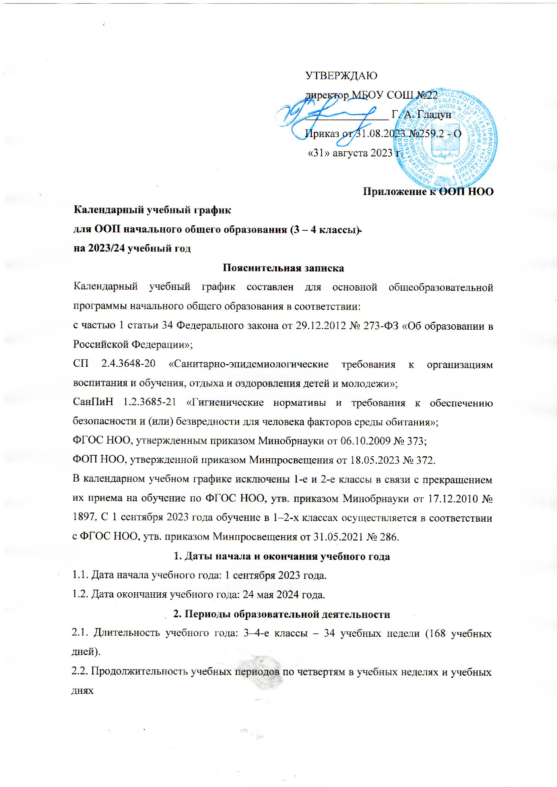3–4-е классы
Учебный период | Дата |  | Продолжительность
 | Начало | Окончание | Количествоучебных недель | Количествоучебных дней
I четверть | 01.09.2023 | 27.10.2023 | 8 | 41
II четверть | 07.11.2023 | 29.12.2023 | 8 | 39
III четверть | 09.01.2024 | 22.03.2024 | 11 | 52
IV четверть | 01.04.2024 | 24.05.2024 | 7 | 36
Итого в учебном году |  |  | 34 | 168

3. Продолжительность каникул, праздничных и выходных дней

3–4-е классы
Каникулярный период | Дата |  | Продолжительность каникул, праздничных и выходных дней в календарных днях
 | Начало | Окончание
Осенние каникулы | 28.10.2023 | 06.11.2023 | 10
Зимние каникулы | 30.12.2023 | 08.01.2024 | 10
Весенние каникулы | 23.03.2024 | 31.03.2024 | 9
Летние каникулы | 25.05.2024 | 31.08.2024 | 99
Выходные дни: |  |  | 70
Из них праздничные дни |  |  | 4
Итого |  |  | 198

4. Сроки проведения промежуточной аттестации
Промежуточная аттестация проводится в сроки с 15 апреля 2024 года по 8 мая 2024 года без прекращения образовательной деятельности по предметам учебного плана.
Класс | Учебный предмет | Форма промежуточной аттестации
3-е | Русский язык | Контрольная работа
3-е | Литературное чтение | Контрольная работа
3-е | Иностранный язык | Контрольная работа
3-е | Математика | Контрольная работа
3-е | Окружающий мир | Контрольная работа
3-е | Музыка | Среднее арифметическое накопленных текущих оценок и результатов выполнения тематических проверочных работ
3-е | Изобразительное искусство | Среднее арифметическое накопленных текущих оценок и результатов выполнения тематических проверочных работ
3-е | Технология | Защита проекта
3-е | Физическая культура | Сдача нормативов
4-й | Русский язык | Контрольная работа
4-й | Литературное чтение | Контрольная работа
4-й | Иностранный язык | Контрольная работа
4-й | Математика | Контрольная работа
4-й | Окружающий мир | Контрольная работа
4-й | Основы религиозных культур и светской этики (4-й класс) | Защита проекта
4-й | Музыка | Среднее арифметическое накопленных текущих оценок и результатов выполнения тематических проверочных работ
4-й | Изобразительное искусство | Среднее арифметическое накопленных текущих оценок и результатов выполнения тематических проверочных работ
4-й | Технология | Защита проекта
4-й | Физическая культура | Сдача нормативов

5. Дополнительные сведения

5.1. Режим работы образовательной организации
Период учебной деятельности | 3–4-е классы
Учебная неделя (дней) | 5
Урок (минут) | 40
Перерыв (минут) | 10 – 20
Периодичность промежуточной аттестации | 1 раз в год

5.2. Распределение образовательной недельной нагрузки
Образовательная деятельность | Недельная нагрузка (5-дневная учебная неделя)  в академических часах
 | 3-и классы | 4-е классы
Урочная | 23 | 23
Внеурочная | 10 | 10

5.3. Расписание звонков и перемен
3–4-е классы
1 смена:
Урок | Продолжительность урока | Продолжительность перемены
1-й | 8:00–8:40 | 10 минут
2-й | 8:50 – 9:30 | 15 минут
3-й | 9:45 – 10:25 | 15 минут
4-й | 10:40 – 11:20 | 10 минут
5-й | 11:30 – 12:10
Перерыв между уроками и занятиями внеурочной деятельности – 40 минут
Внеурочная деятельность | С 12:50 | –

2 смена:
Урок | Продолжительность урока | Продолжительность перемены
1-й | 13:10 – 13:50 | 10 минут
2-й | 14:00 – 14:40 | 15 минут
3-й | 14:55 – 15:35 | 15 минут
4-й | 15:50 – 16:30 | 10 минут
5-й | 16:40 – 17:20
Перерыв между уроками и занятиями внеурочной деятельности – 30 минут
Внеурочная деятельность | До 12.30  С 17:50 | –

